2022年9月补报毕业学信网学历照片补采集工作的通知
- 采集时间：2022年9月9日-2022年9月16日
- 采集范围：2022年9月补报毕业名单中无学历照片的学生
三、采集说明：
- 通过小程序采集照片后，学生无需再单独联系图片社印制纸质照片，也无需将纸质照片邮寄给学校。
- 由于学信网无法接收重复信息，因此已经通过其他途径采集但学信网仍无学历照片的学生，请自行联系之前采集照片的单位确认照片信息上传学信网情况。因之前已采集过学历照片导致本次采集学历照片无法成功上传学信网所产生的费用无法退还。
四、采集准备
- 准备好本人手机并且已经安装微信，更新到最新版本，确保能够使用微信小程序。请使用本人微信采集上传，切勿请他人代替采集上传。请勿使用手机之外的其他电子设备（电脑、平板）进行上传。
- 准备标准蓝色背景（或者单色背景），正面免冠标准证件照。坐姿端正、表情自然，双眼自然睁开并平视，两肩同高，嘴唇自然闭合（不能露齿）。
- 衣着颜色应与背景色区分明显，不穿无袖服装、吊带、大毛领外套，不穿体现职业特征的服装。
- 双耳外露，头发不得遮挡眉毛和眼睛，头部占画面比例合适(头部高度约占画面1/2)。
- 不宜浓妆艳抹，不得使用头部覆盖物（宗教、医疗和文化需要时，不得遮挡脸部或造成阴影），不得佩戴耳环、项链等饰品。
- 常戴眼镜者，应佩戴眼镜，但不得戴有色（含隐形、美瞳）眼镜，镜框不得遮挡眼睛，眼镜不能反光。
- 照片文件大于50K，格式为jpg，图像清晰，色彩自然。
- 上传照片时保持网络通畅，在没有建筑物遮挡位置采集照片（不可在地下室等网络较差区域）。
- 鉴于毕业生图像信息采集的严肃性，请同学务必上传原始标准证件照，不得对原电子文件进行修改和美化。生活照、手机自拍照、过度美化美颜照等无法通过审核。
五、采集步骤
- 登录微信，扫描下方小程序码
图 易拍证照采集小程序码
- 登录小程序后进入“采集页面”，输入 “石油大学”，点击“搜索”键可进行学校名称查询。
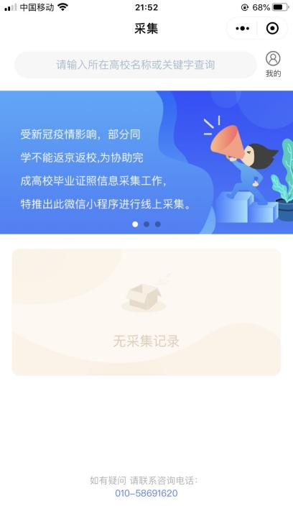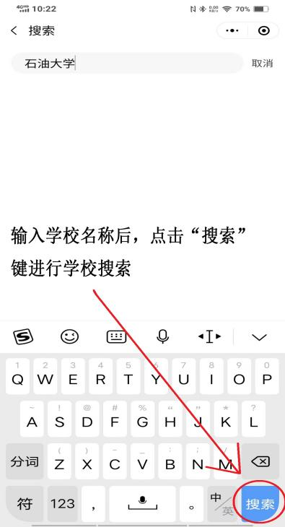
采集页面 搜索页面
- 选择相应的学历层次，进入校验信息页面，输入姓名、证件号码（身份证号）并授权微信联系电话。
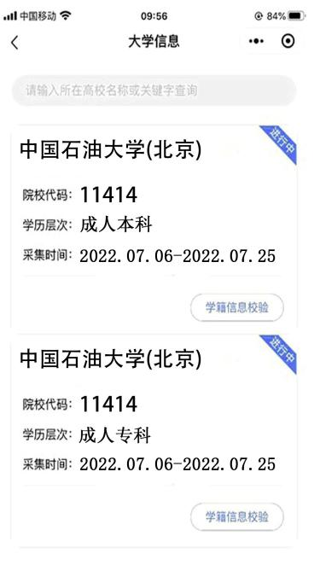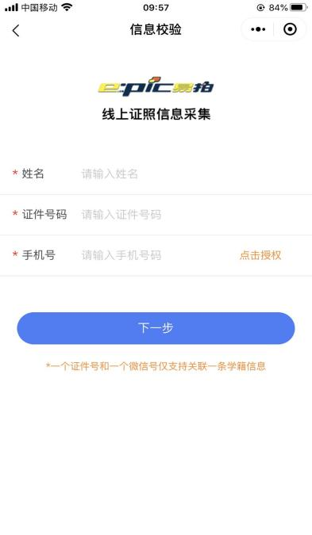
选择相应的学历层次 信息校验界面
- 输入完整信息后点击“下一步”，进入“确认信息”页面，请认真核对信息是否正确。如信息不符或未能匹配到个人信息，将弹出“信息无法确认页面”，请同学们联系学校核实您的信息。
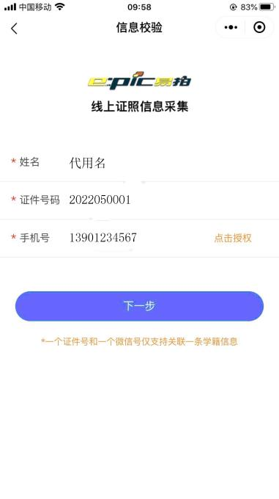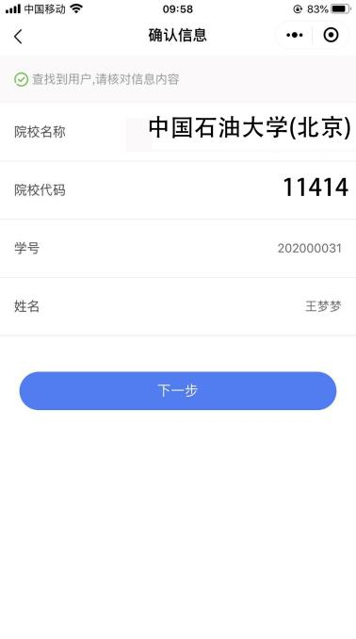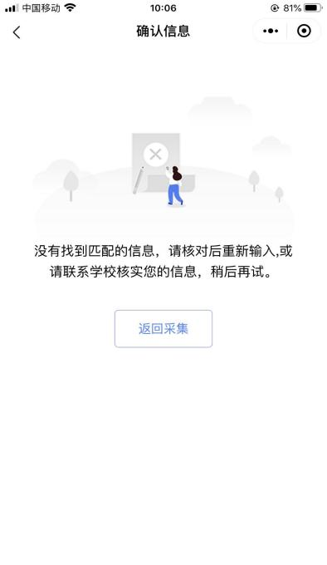

输入完整信息 确认信息 信息无法确认页面
- 确认校对信息无误后，点击“下一步”按钮，进入“提醒页面”，点击“我知道”。进入采集页面，选择大于50KB的照片，确认照片完整清晰置入框内后，点击“上传照片”按钮，图片上传成功后会进入“上传成功”界面。如果照片尺寸低于标准值，请修改后重新上传。
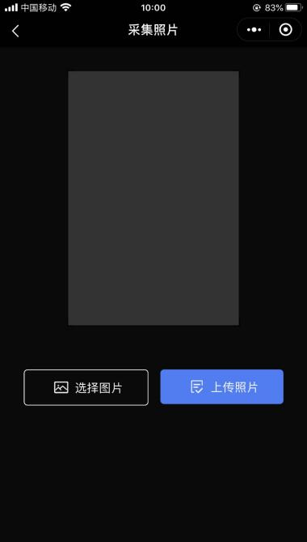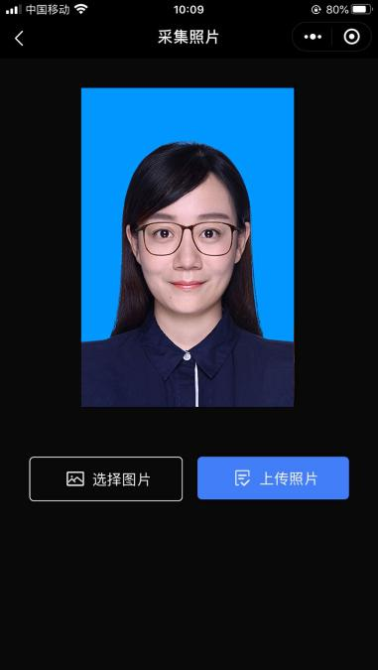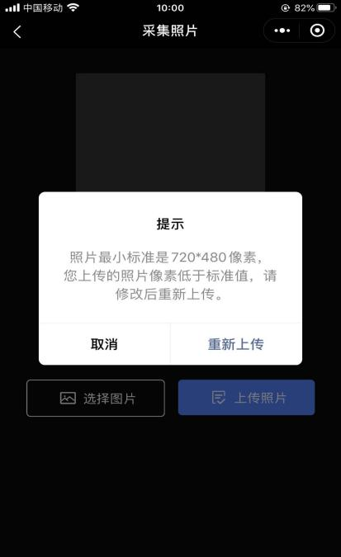
图像上传页面 选择照片进行上传 照片不符合标准
- 图片上传成功后，进入“微信支付”页面，请点击“微信支付”，进行付款，采集费用30元。付款成功后进入“审核页面”。图片会在48小时内审核完成，请耐心等待并关注审核结果。
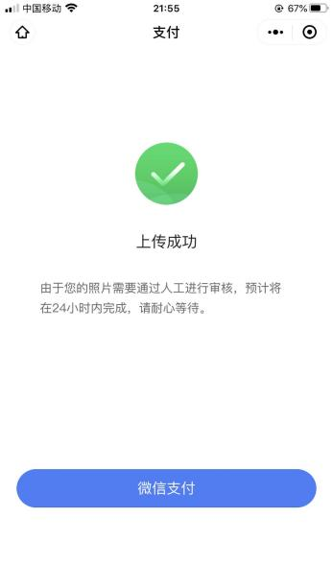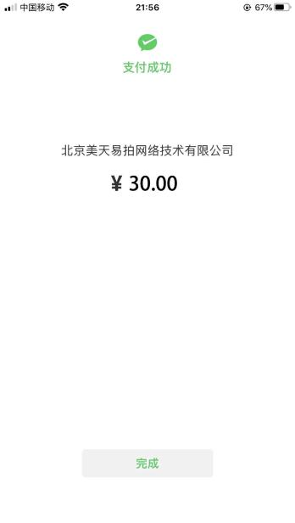
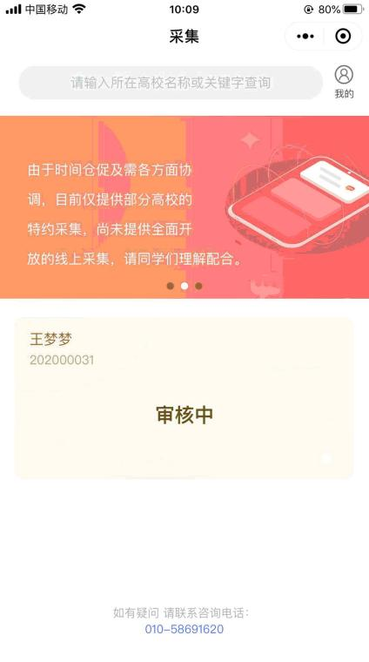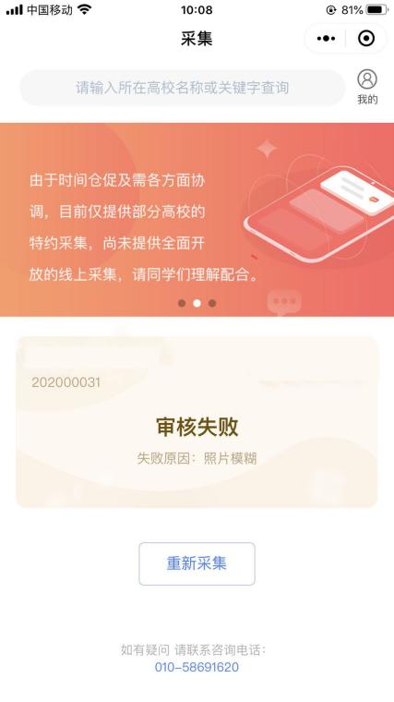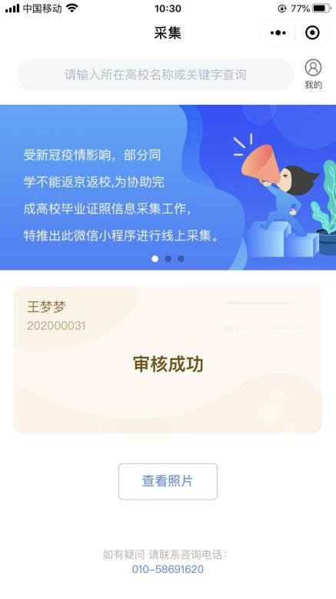
审核中 审核失败 审核成功
- 审核成功后，小程序会以短信息的方式提示审核成功，同学可登录小程序，点击“审核成功”下的“查看照片”按钮进行查看。如照片审核失败，需要重新采集，采集步骤如上。
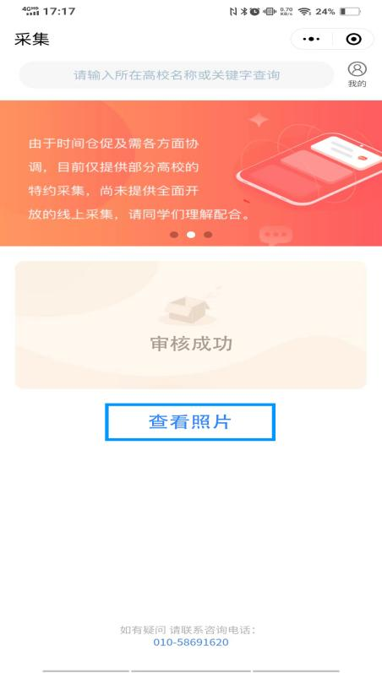

六、特别提示
- 本次采集用于毕业生学历照片使用，请同学们严肃对待；
- 咨询电话：010-58691620
咨询时间：2022年9月9日- 2022年9月18日 每周二至周日9：30-12：00 13：00-17：00
（咨询电话仅解答技术疑问，审核结果请等待系统反馈；为保证采集效果，请仔细阅读操作说明）
- 请提前将符合标准的电子照片存放至手机内，用于在开通时间内进行上传；
- 图片审核时间较长，请尽早安排采集，如果照片有问题，客服人员会联系学生本人，请注意接听电话。
- 本次采集的证件号码为：本人身份证号。

